**Příloha č. 2**

Tržní místo, tržiště: **Zámecké náměstí, Frýdek**

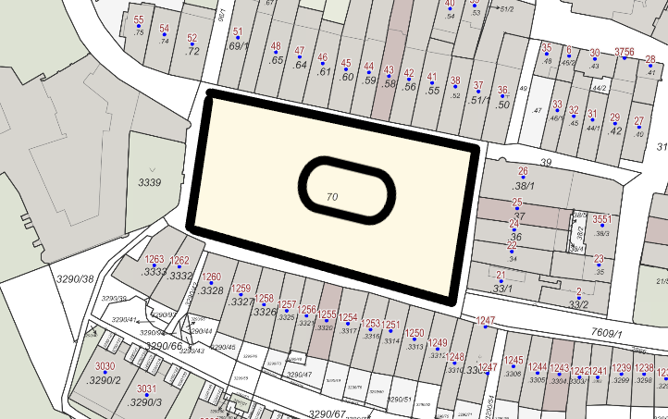

Umístění: pozemek p.č. 70 v k.ú. Frýdek, rozloha cca 5.000 m2

* Při běžném provozu rozsah cca 500 m2 (vnitřní elipsa) v rozsahu dle grafického znázornění
* Pokud je zastaven průjezd náměstím pro silniční dopravu, je možno (po dohodě - viz níže) využívat celý pozemek

Doba prodeje: dle čl. 6 tohoto nařízení (tržní řád) a v souladu s dalšími právními předpisy.

Další povinnosti související s prodejem:

* Zajistit právní titul k užívání příslušného pozemku s jeho provozovatelem nebo vlastníkem.
* Zajistit vyjádření odboru dopravy a silničního hospodářství Magistrátu města Frýdku-Místku ke zvláštnímu užívání místních komunikací.